Инструкция по использованию ручных металлодетекторов AD10-2/11-2/11-V
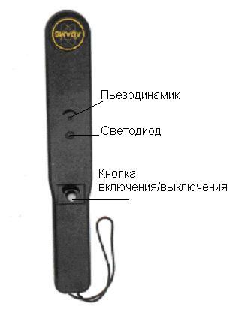  AD10-2  Рис.1 | 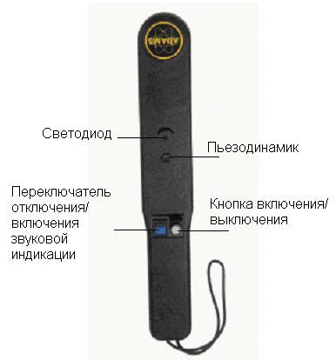  AD11-2, AD11-V  Рис.2
Модели:
AD10-2 – световая и звуковая индикация,
AD11-2 – световая и звуковая индикация (с отключением звука),
AD11-V - световая и звуковая индикация и световая индикация и индикация при помощи виброэлемента

Общие характеристики для всех трех моделей:
- Металлодетекторы прошли медицинскую проверку и не оказывают вредного воздействия на людей с искусственными кардиостимуляторами
- Кнопка включения/выключения рассчитана как минимум на 10 млн. нажатий (эквивалентно 20 годам постоянного использования)
- Все модели работают от одной батареи, тип 6F22 («Крона»), выходное напряжение - 9В
- Световая и звуковая индикация обнаружения
- Автоматическая схема настройки чувствительности
- Влагозащитный корпус - применение при любой погоде
- Рабочая температура от минус 20°С от + 65°С
- Температура хранения от минус 30°С от + 80°С
- Влажность – 98%
- Обнаружение металлического предмета весом от 0,1 г.
- Габариты: длина - 362 мм, ширина - 55 мм, высота - 30 мм; вес-262 г, включая батарею.
- Ток потребления в режиме отсутствия обнаружения – 3 мА
- Ток потребления в режиме обнаружения – 6 мА

Особенности модели AD11-2:
- Отключаемый звуковой сигнал индикации обнаружения.

Особенности модели AD11- V:
- Переключение между одновременной звуковой и световой индикацией обнаружения и одновременной вибрационной и световой индикацией обнаружения

Использование AD10-2
Для включения и выключения рабочего режима используется кнопка включения/выключения (см. рис 1). Для включения металлодетектора нажмите и удерживайте эту кнопку. Далее произведите поиск металлического предмета. Чувствительный элемент (антенна) находится в верхней части корпуса металлодетектора. При обнаружении металлического предмета, металлодетектор производит световую и звуковую индикацию, расположение светодиода и пьезодинамика показано на рис.1. Для выключения отпустите кнопку включения/выключения. При поиске больших предметов держите металлодетектор на более удаленном расстоянии от поверхности, чем при поиске маленьких предметов. Металлодетектор AD10-2 производит поиск всех типов металлов, в том числе и из нержавеющей стали в любой плоскости под любым углом.

Использование AD11-2
Для включения и выключения из рабочего режима используется кнопка включения/выключения (см. рис 2). Для включения металлодетектора нажмите и удерживайте эту кнопку. Далее произведите поиск металлического предмета. Чувствительный элемент (антенна) находится в верхней части корпуса металлодетектора. При обнаружении металлического предмета, металлодетектор производит световую и звуковую индикацию. расположение светодиода и пьезодинамика показано на рис.1. Для выключения отпустите кнопку включения/выключения. При поиске больших предметов держите металлодетектор на более удаленном расстоянии от поверхности, чем при поиске маленьких предметов. Металлодетектор AD10-2 производит поиск всех типов металлов, в том числе и из нержавеющей стали в любой плоскости под любым углом.
Для выключения звуковой индикации необходимо нажать переключатель отключения/включения звуковой индикации вперед (см. рис.2). Теперь при обнаружении металлического предмета, металлодетектор использует только световую индикацию. Для включения звуковой индикации необходимо нажать переключатель отключения/включения звуковой индикации назад.

Использование AD11-V
Для включения и выключения из рабочего режима используется одна кнопка (см. рис 2). Для включения металлодетектора нажмите и удерживайте эту кнопку. Далее произведите поиск металлического предмета. Чувствительный элемент (антенна) находится в верхней части корпуса металлодетектора. При обнаружении металлического предмета, металлодетектор производит световую и звуковую индикацию. Красный светодиод находится в верхней части корпуса металлодетектора (см. рис 2). Для выключения отпустите белую кнопку. При поиске больших предметов держите металлодетектор на более удаленном расстоянии от поверхности, чем при поиске маленьких предметов. Металлодетектор AD10-2 производит поиск всех типов металлов, в том числе и из нержавеющей стали в любой плоскости под любым углом. Для выключения звуковой индикации необходимо нажать переключатель отключения/включения звуковой индикации вперед (см. рис.2). Теперь при обнаружении металлического предмета, металлодетектор использует световую индикацию и индикацию при помощи виброэлемента. Для включения звуковой индикации и выключения виброэлемента необходимо нажать переключатель отключения/включения звуковой индикации назад.

Источник электропитания
Все модели работают от одной батареи, тип 6F22 («Крона»), выходное напряжение - 9В.
Средний срок службы батареи при ежедневном использовании составляет 6 месяцев при использовании батареи емкостью 550мАч.
Первым признаком, что уровень батареи недостаточен для дальнейшего использования, и необходимо ее заменить для модели AD10-2, является длинный звуковой сигнал, воспроизводящийся при обнаружении металлического объекта вне зависимости от веса и размера объекта или при нажатии на кнопку включения/выключения без обнаружения объекта.
Первым признаком, что уровень батареи недостаточен для дальнейшего использования, и необходимо ее заменить для моделей AD11-2 и AD11-V, является желтый цвет светодиодного индикатора при нажатии на кнопку включения/выключения без обнаружения объекта.
Батарея находится внутри металлодетектора и для ее замены необходимо перевернуть металлодетектор и отвинтить один винт крепления крышки отсека батареи, извлечь батарею и вставить новую (см. рис.3). При вставке новой батареи соблюдайте полярность подключения.
Рекомендованные производители источника питания – Duracell, GP, Energizer, Panasonic.

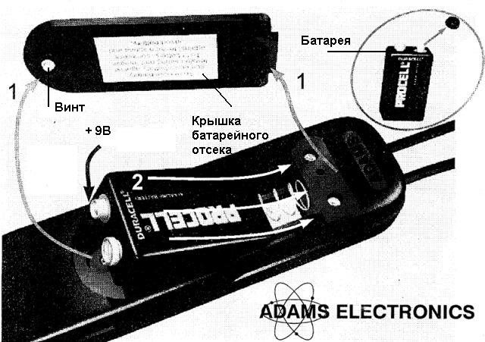
Рис.3.

